移転先

医 院

あみだ池筋
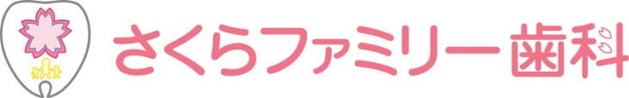

目の前です！！
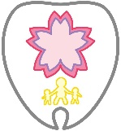
さくらファミリー歯科
院長 飯田 建志

